Учреждение образования

«БЕЛОРУССКИЙ ГОСУДАРСТВЕННЫЙ ТЕХНОЛОГИЧЕСКИЙ

УНИВЕРСИТЕТ»

«Проектирование и разработка баз данных интернет-приложений»

Отчёт по лабораторной работе №4

Специальные типы данных. Пространственные данные.

Выполнил: Подобед В.Г.

ФИТ 3 курс 6 группа

Преподаватель: Нистюк О.А.

Минск 2024

Определите тип пространственных данных во всех таблицах.

|  |
| --- |
| SELECT TABLE_NAME, COLUMN_NAME, DATA_TYPE  FROM INFORMATION_SCHEMA.COLUMNS  WHERE TABLE_SCHEMA = 'dbo'; |

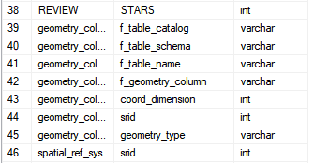

Определите SRID

|  |
| --- |
| SELECT srid FROM dbo.geometry_columns; |



Определите атрибутивные столбцы.

|  |
| --- |
| SELECT TABLE_NAME, COLUMN_NAME, DATA_TYPE  FROM INFORMATION_SCHEMA.COLUMNS  WHERE TABLE_SCHEMA = 'dbo' AND DATA_TYPE != 'geometry'; |

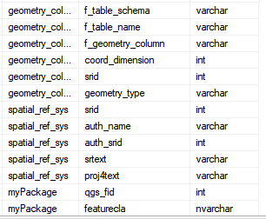

Верните описания пространственных объектов в формате WKT.

|  |
| --- |
| SELECT geom.STAsText() AS WKT_Description FROM rivers; |

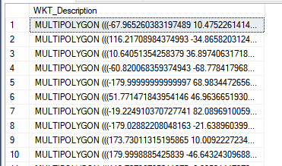

Продемонстрируйте:

Нахождение пересечения пространственных объектов;

|  |
| --- |
| SELECT obj1.geom.STIntersection(obj2.geom) AS Intersection  FROM rivers obj1, rivers obj2  WHERE obj1.qgs_fid = 3 AND obj2.qgs_fid = 3;  SELECT obj1.geom.STIntersection(obj2.geom) AS Intersection  FROM rivers obj1, rivers obj2  WHERE obj1.qgs_fid = 29 AND obj2.qgs_fid = 29;  SELECT obj1.geom.STIntersection(obj2.geom) AS Intersection  FROM rivers obj1, rivers obj2  WHERE obj1.qgs_fid = 3 AND obj2.qgs_fid = 29; |

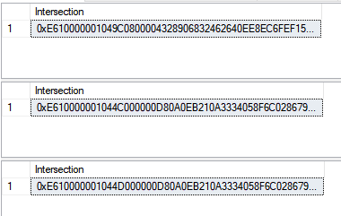

Нахождение координат вершин пространственного объектов;

|  |
| --- |
| SELECT obj1.geom.STUnion(obj2.geom) AS [Union]  FROM rivers obj1, rivers obj2  WHERE obj1.qgs_fid = 13 AND obj2.qgs_fid = 12; |



Нахождение площади пространственных объектов;

|  |
| --- |
| SELECT obj1.geom.STWithin(obj2.geom) AS [IsWithin]  FROM rivers obj1, rivers obj2  WHERE obj1.qgs_fid = 17 AND obj2.qgs_fid = 2;  SELECT obj1.qgs_fid, obj2.qgs_fid, obj1.geom.STWithin(obj2.geom) AS [IsWithin]  FROM rivers obj1, rivers obj2  WHERE obj1.qgs_fid != obj2.qgs_fid AND obj1.geom.STWithin(obj2.geom) = 1 ORDER BY obj1.qgs_fid; |

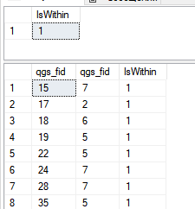

Создайте пространственный объект в виде точки (1) /линии (2) /полигона (3).

|  |
| --- |
| DECLARE @pointGeometry GEOMETRY;  SET @pointGeometry = GEOMETRY::STGeomFromText('POINT(25 25)', 4326);  SELECT @pointGeometry AS PointGeometry;  -- линия  DECLARE @lineGeometry GEOMETRY;  SET @lineGeometry = GEOMETRY::STGeomFromText('LINESTRING(20 5, 5 20, 25 25)', 4326);  SELECT @lineGeometry AS LineGeometry;  -- полигон  DECLARE @polygonGeometry GEOMETRY;  SET @polygonGeometry = GEOMETRY::STGeomFromText('POLYGON((15 10, 55 55, 9 20, 12 2, 15 10))', 4326);  SELECT @polygonGeometry AS PolygonGeometry; |

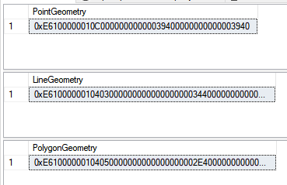

Найдите, в какие пространственные объекты попадают созданные вами объекты.

|  |
| --- |
| DECLARE @point GEOMETRY = GEOMETRY::STGeomFromText('POINT(25 25)', 0);  DECLARE @polygon GEOMETRY = GEOMETRY::STGeomFromText('POLYGON((20 20, 20 40, 40 40, 40 20, 20 20))', 0);  SELECT @polygon AS PolygonGeometry;  SELECT @point.STWithin(@polygon) AS PointWithinPolygon;  -- прямая и полигон  DECLARE @line GEOMETRY = GEOMETRY::STGeomFromText('LINESTRING(20 5, 5 20, 25 25)', 0);  DECLARE @polygonn GEOMETRY = GEOMETRY::STGeomFromText('POLYGON((20 20, 20 40, 40 40, 40 20, 20 20))', 0);  SELECT @line.STIntersects(@polygonn) AS LineIntersectsPolygon; |

